**VMware vSphere**

**Instalación configuración y Administración**

**Versión 8.x**

**Guía de uso de laboratorio**

**Laboratorio # 12**

**Incremento de recursos en las VMs**

Revisión 1.1 2024

**Laboratorio # 12**

**Incremento de recursos en las VMs**

Actividades a realizar:

1. Incremento de memoria virtual y capacidad de un disco
2. Cambio de nombre de una VM

**Actividad # 1**

**Incremento de memoria virtual y capacidad de un disco**

Utilizar de su sistema la herramienta de “**Conexión a escritorio remoto**”con la dirección y puerto que le proporcionará su instructor; utilizar como:

Usuario: **vclass\Administrator**

Contraseña: **VMware1!**

Abrir una instancia de Firefox, seleccionando el acceso rápido de **vCenter Server**.

Para aumentar la memoria en la vista de **Hosts & Clusters** (1), click en el folder **Production Servers** (2), seleccionar la VM **VM_01** (3), en el menú contextual seleccionar **Edit Settings** (4)

En la ventana de especificaciones de la VM_01 expandir la sección de **Memory** (1), verificar que esté activa la opción **Memory Hot Plug** (2) y determinar 2 GB de memoria (3), aumentar también la capacidad del disco a 14 GB (4) **OK**, (5)

Con la **VM_01** seleccionada y la pestaña **Summary** activa es posible visualizar estos cambios, memoria y disco.

Solicitar la consola de la **VM_01**, en la vista de **Hosts & Clusters** (1), click en el folder **Production Servers** (2), seleccionar la VM **VM_01** (3), click en **LAUNCH WEB CONSOLE** (4)

Accesar con el password VMware1!

Ejecutemos la aplicación **DISK** (3) del sistema operativo

Se muestran las particiones establecidas en el sistema, seleccionar primer disco, reclamar el espacio adicional (1)

**Actividad # 2**

**Cambio de nombre de una VM**

En la vista de **Hosts & Clusters** (1), click en el folder **Production Servers** (2), seleccionar la VM **VM_01** (3), en el menú contextual seleccionar **Rename**

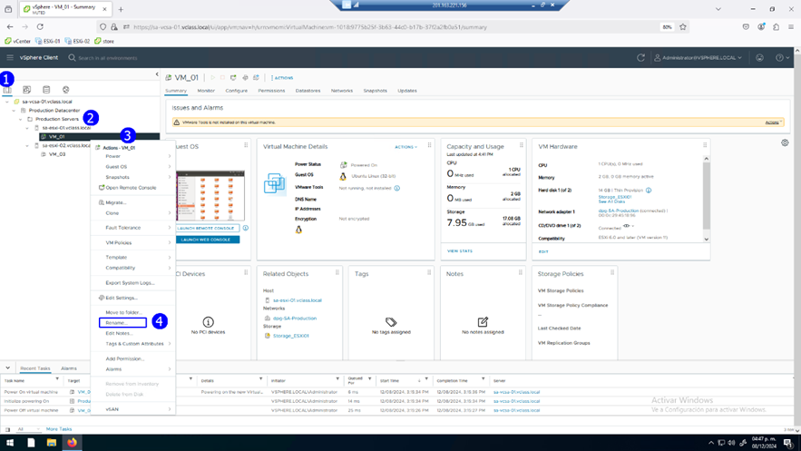

El nuevo nombre será **Linux_01** (1), **OK** (2)

Se actualiza en nombre en el inventario

